1 Для чего необходимо проверять групповое время запаздывания на соответствие нормам?

Групповое время запаздывания (ГВЗ) является производной от фазовой характеристики по частоте и характеризует физическое время передачи сигнала через фильтр.

Значительное изменение времени запаздывания в полосе сигнала приводит к его искажению, что может выражаться в изменении формы импульса, спектра, возникновении фазовых ошибок и т.д

2 Приведите график АЧХ ФНЧ. Укажите на графике названия полос, характерные частоты (граничные ПП и ПН) и, соответствующие им затухания Amin и Amах. (Затухание по оси ординат)

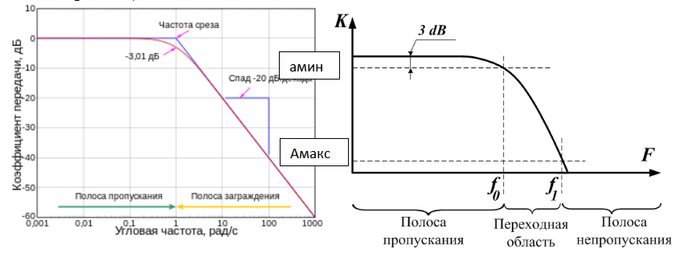

3 Приведите график АЧХ ФНЧ. Укажите на графике характерные частоты (граничные ПП и ПН) и, соответствующие им затухания Amin и Amах.

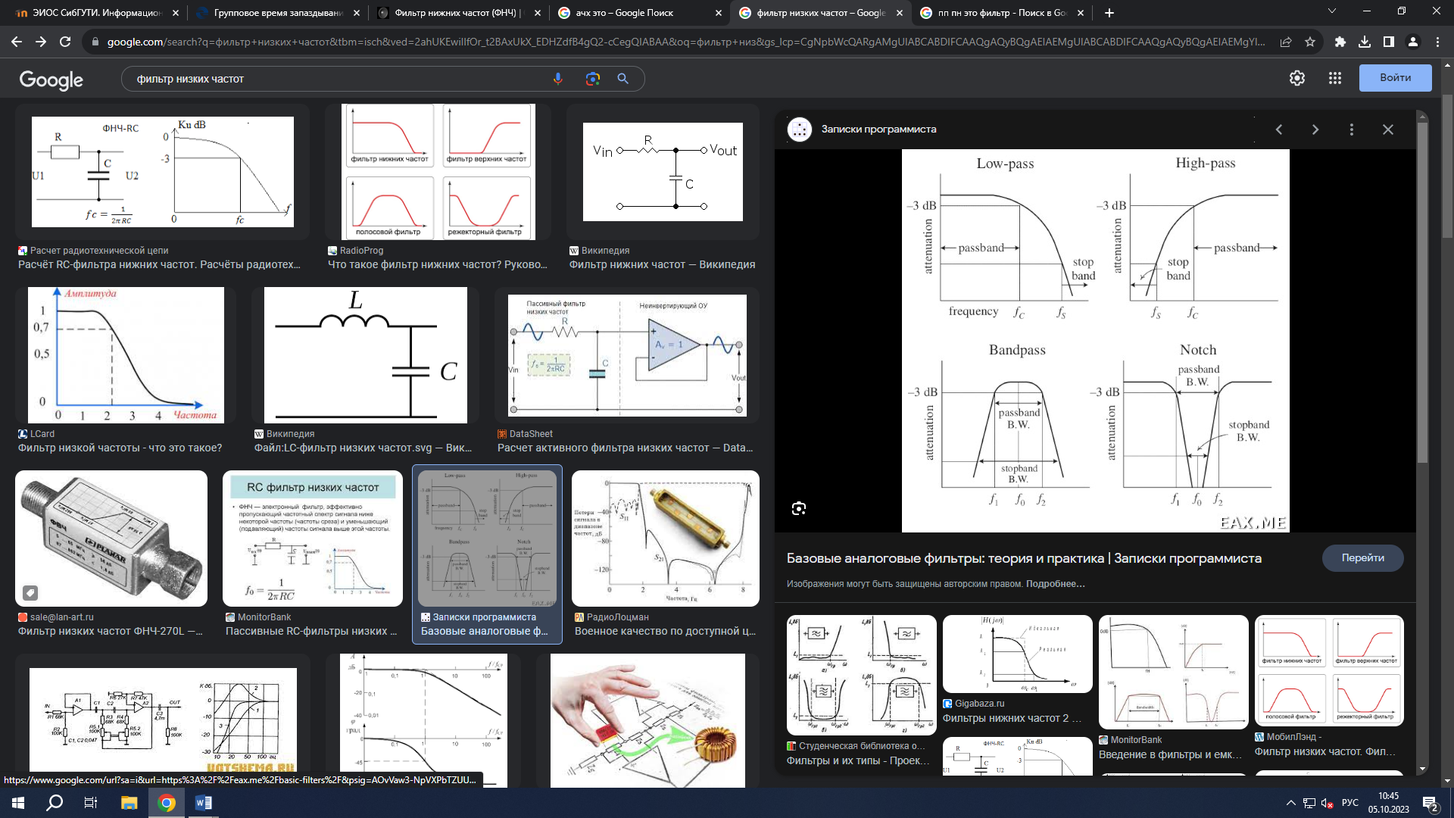

4 На графике АЧХ ФНЧ Чебышева показать изменение АЧХ при увеличении порядка фильтра.

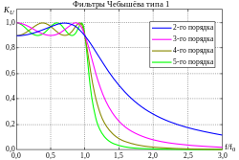

Чебышев минимизирует погрешность между идеальной и реальной характеристиками фильтра, но в полосе пропускания присутствуют пульсации. Благодаря этому свойству Чебышев имеет меньший отклик в полосе пропускания и более неравномерный отклик в полосе задерживания.

5 На графике АЧХ ФНЧ Баттерворта показать изменение АЧХ при увеличении порядка фильтра.

АЧХ фильтра монотонно убывает с ростом частоты. По этой причине фильтры Баттерворта называют фильтрами с максимально плоскими характеристиками. На рис. 15.4 показаны графики амплитудно-частотных характеристик фильтров Баттерворта 3 и 5 порядков. Очевидно, что чем больше порядок фильтра, тем точнее аппроксимируется АЧХ идеального фильтра нижних частот.

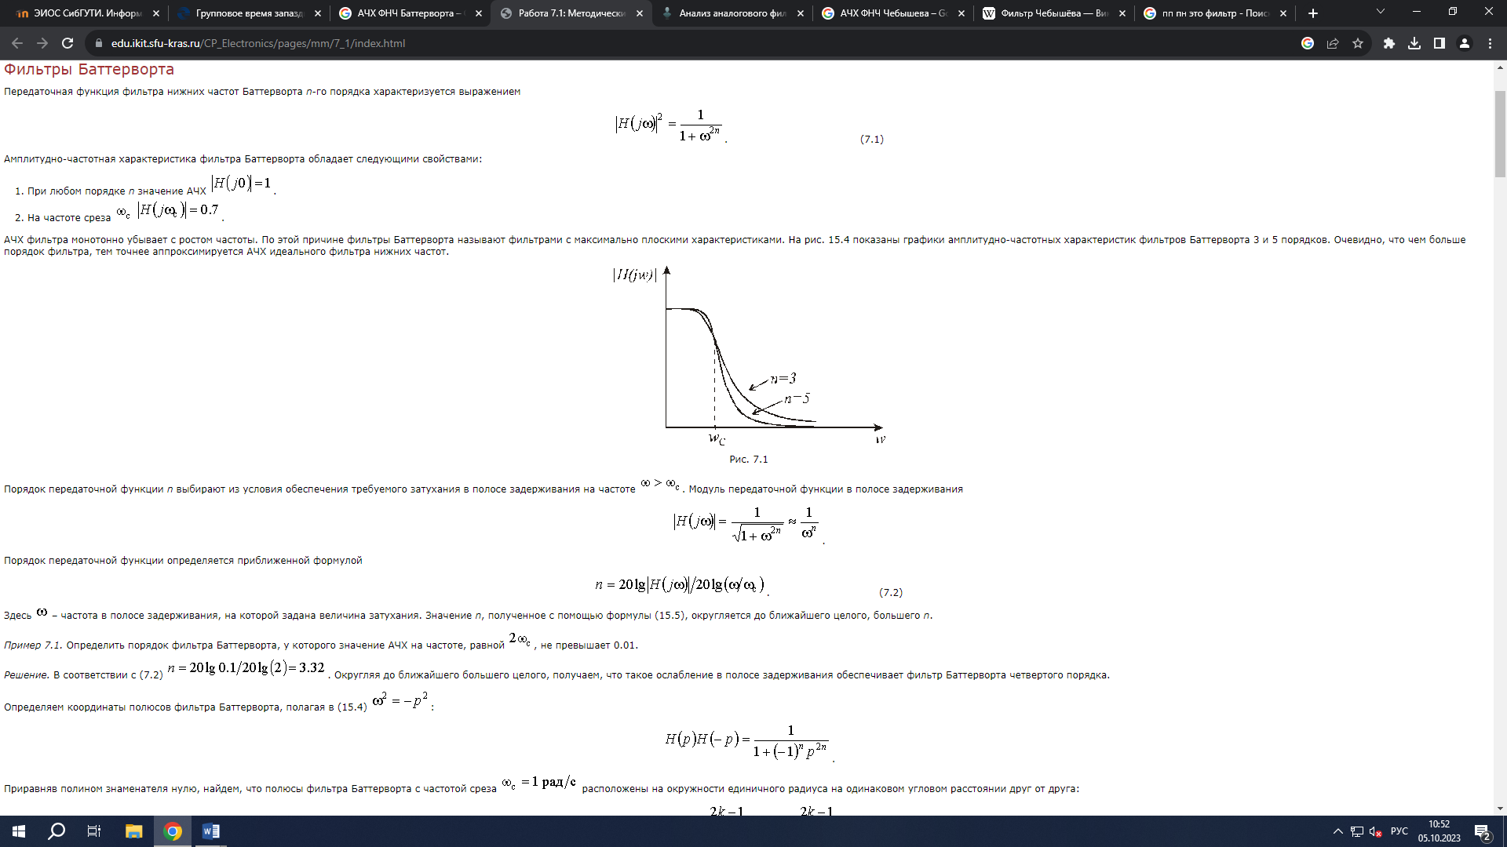

6 На графике АЧХ ФНЧ Чебышева показать изменение АЧХ при уменьшении порядка фильтра.

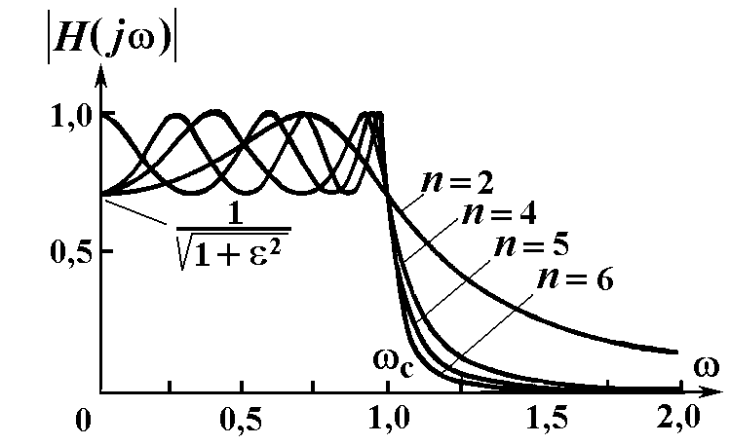

7 На графике АЧХ ФНЧ Баттерворта показать изменение АЧХ при уменьшении порядка фильтра.

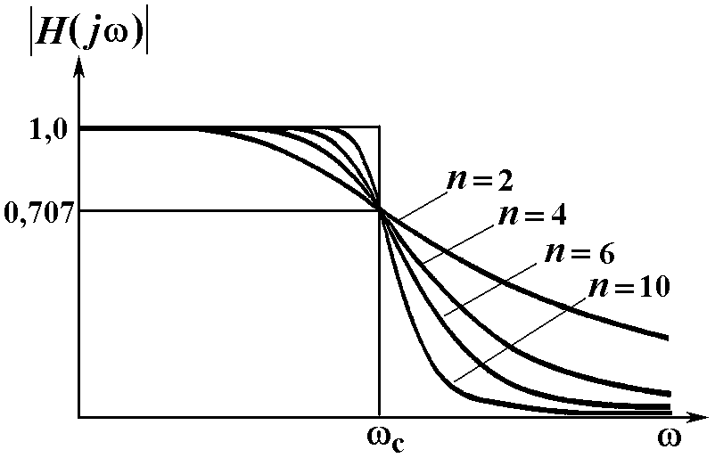

8.Как изменится график ГВЗ при увеличении порядка фильтра.

Станет выше

9. Как изменится график ГВЗ при уменьшении порядка фильтра.

Станет ниже

1. Диапазон частот, в котором затухание фильтра минимально (для идеального фильтра равно нулю), называется . . .

Полосой пропускания

11 Диапазон частот, в котором затухание фильтра максимально (для идеального фильтра равно бесконечности), называется . . .

Полосой затухания или полосой задерживания

12 Диапазон частот, лежащий между полосой пропускания и полосой подавления, называют . . .

Полосой подавления

13 Если важнейшим является качество фильтрации (подавление помех), а качество передачи самого сигнала особой роли не играет – то какой фильтр (из известных Вам) Вы выберете?

Чебышева

14 К чему приводит неровная ФЧХ фильтра?

ФЧХ таких фильтров наиболее гладка, и характеристика группового времени запаздывания (ГВЗ) от частоты имеет минимальный перепад, что свидетельствует о возможности минимального искажения формы несинусоидальных процессов

Фазовый сдвиг от частоты. Дело в том, что ФЧХ устройства самым непосредственным образом отображает его способность передавать форму сигналов – без изменения, с приемлемыми небольшими изменениями, или же вообще – исказив ее до полной неузнаваемости. Ведь если какая-либо цепь имеет нелинейную ФЧХ, то это значит, что различные частотные составляющие сигнала изменяются (сдвигаются) по фазе по-разному, и как следствие – изменяется сама форма этого сигнала.

15 Чем фильтр Чебышева предпочтительнее фильтра Баттерворта и в чем уступает?

Очевидно, что фильтр Бесселя, с точки зрения его фильтрующих свойств – выглядит наихудшим, а Чебышева – наилучшим. Но надо ведь не только хорошо отфильтровать ненужное, но и максимально хорошо передать нужное. Вот с точки зрения именно передачи нужных сигналов – ситуация, что называется, «с точностью до наоборот».

Фильтры Чебышёва обычно используются там, где требуется с помощью фильтра небольшого порядка обеспечить требуемые характеристики АЧХ, в частности, хорошее подавление частот из полосы подавления, и при этом гладкость АЧХ на частотах полос пропускания и подавления не столь важна. Фильтр Чебышева имеет более высокую скорость выполнения и меньшие абсолютные ошибки.